ΣΧΟΛΗ ΠΟΛΙΤΙΚΗΣ ΑΕΡOΠΟΡΙΑΣ
ΟΚΤΩΒΡΙΟΣ 2012

ΟΔΗΓΙΕΣ ΓΙΑ ΤΗΝ ΧΡΗΣΗ ΤΗΣ ΕΦΑΡΜΟΓΗΣ …….

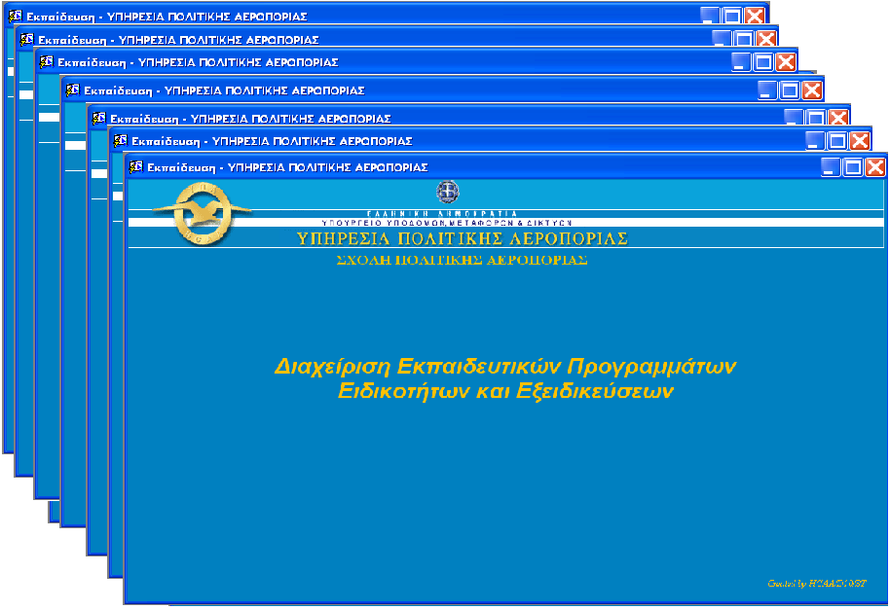

- Η μπάρα εργαλείων στις φόρμες της εφαρμογής.

Η μπάρα εργασιών έχει τη μορφή:
11
10
2
9
8
7
6
5
4
3
1
12

- Έξοδος από τη φόρμα
- Εκτέλεση αναζητήσεων. Στην περίπτωση που πρέπει να εκτελέσουμε μία αναζήτηση στα υπάρχοντα στοιχεία, ενημερώνουμε το σύστημα με το πάτημα του κουμπιού 2 της μπάρας εργαλείων ( ή F7 από το πληκτρολόγιο), οπότε το κουμπί χωρίζει στα 2 περιμένοντας για τα κριτήρια της αναζήτησης και παίρνει τη μορφή:
2.2
2.1

Σε αυτή τη φάση μπορούμε να εισάγουμε τα κριτήρια της αναζήτησης.
Πατώντας το κουμπί 2.1 ( ή F8 από το πληκτρολόγιο) γίνεται η εκτέλεση της αναζήτησης και η οθόνη θα έχει πλέον μόνο τους στόχους που πληρούν τα κριτήρια. Στην περίπτωση που η αναζήτηση δεν έχει αποτελέσματα τότε το σύστημα εμφανίζει στην μπάρα μηνυμάτων ‘Query caused no records to be retrieved. Re-enter.’ Οπότε είτε τροποποιούμε τα κριτήρια, είτε πατάμε την ακύρωση (κουμπί 2.2)
- Αποθήκευση αλλαγών ( ή F10 από το πληκτρολόγιο)
- Κλήση εκτύπωσης (αν έχει οριστεί να καλείται κάποια εκτύπωση που να σχετίζεται με την οθόνη)
- Καθάρισμα οθόνης. Κενή τιμή σε όλα τα πεδία της οθόνης.
- Καθάρισμα Τμήματος. Πατώντας το κουμπί καθαρίζουν οι τιμές μιας ενότητας καινούργιας εγγραφής. Προσοχή δεν διαγράφει ήδη καταχωρημένες εγγραφές, αλλά αντικαθιστά με κενά τις τιμές τους.
- Προηγούμενη ενότητα (block)
- Επόμενη ενότητα (block)
- Καθάρισμα εγγραφής
- Προσθήκη νέας εγγραφής
- Διαγραφή τρέχουσας εγγραφής
- Εμφάνιση τρέχουσας αρίθμησης εγγραφής . Τα βελάκια βοηθούν στην πλοήγηση από εγγραφή σε εγγραφή. Από αριστερά προς τα δεξιά τα βελάκια εκτελούν μετάβαση στην 1^{η} , στην επόμενη, στην προηγούμενη, στην τελευταία.

- Υποδομή Εκπαιδευτικών Προγραμμάτων

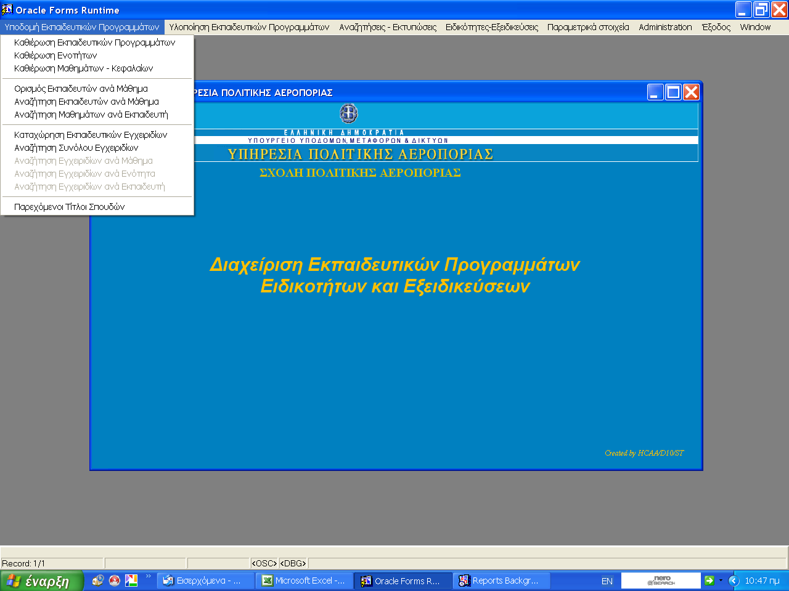

Καθιέρωση Εκπαιδευτικών προγραμμάτων – Ενοτήτων –Κεφαλαίων.

Τα εκπαιδευτικά προγράμματα, προβλέπονται από κάποια ΦΕΚ ή κάποιες αποφάσεις της Διοίκησης της ΥΠΑ, ή καθορίζονται από κάποιες συμβάσεις.
Σε όλες τις περιπτώσεις, για την εφαρμογή, είναι απαραίτητη η καθιέρωση των εκπαιδευτικών προγραμμάτων .
Η εφαρμογή δίνει την δυνατότητα να καταχωρηθούν τα θεσμοθετημένα (καθιερωμένα) εκπαιδευτικά προγράμματα, ανεξάρτητα με το αν θα υλοποιηθούν.
Για την ομαδοποίηση των εκπαιδευτικών προγραμμάτων δίνεται η δυνατότητα καταχώρησης ενοτήτων (πχ. Ραδιοβοηθήματα, πυρασφάλεια, κτλ). Σε αυτή την φάση (της υποδομής) οι ενότητες δεν σχετίζονται με τα καθιερωμένα εκπαιδευτικά προγράμματα.
Τα καθιερωμένα από το εκπαιδευτικό συμβούλιο μαθήματα, με τα κεφάλαια ανά μάθημα καταχωρούνται στην εφαρμογή πάλι ανεξάρτητα από τα εκπαιδευτικά προγράμματα και τις ενότητες.
Η σύνδεση των «εκπαιδευτικών προγραμμάτων» με τις «ενότητες» και τα « μαθήματα» γίνεται από το μενού «Υλοποίηση εκπαιδευτικού Προγράμματος», και αυτό γιατί στις περισσότερες περιπτώσεις η διδακτέα ύλη είναι διαφοροποιημένη σε κάθε εκπαιδευτική σειρά.
(Εδώ θα ήθελα να επισημάνω ότι η εφαρμογή έχει φτιαχτεί για να μπορεί να καλύψει τα εκπαιδευτικά προγράμματα όλων των κλάδων, και αυτά που έχουν υλοποιηθεί στο παρελθόν αλλά και αυτά που θα υλοποιηθούν στο μέλλον).

2. Ορισμός Εκπαιδευτών ανά μάθημα.

Καταχωρούνται και αναζητούνται οι εκπαιδευτές που έχουν οριστεί από το Εκπαιδευτικό Συμβούλιο ανά μάθημα. Η επιλογή των εκπαιδευτών γίνεται από μία λίστα που περιέχει το προσωπικό της ΥΠΑ, εν ενεργεία και συνταξιούχους καθώς και τους «Εκπαιδευτές εκτός ΥΠΑ» που έχουν καταχωρηθεί στην Εφαρμογή από το menu “Παραμετρικά στοιχεία – Εκπαιδευτές εκτός ΥΠΑ».

3. Καταχώρηση εκπαιδευτικών εγχειριδίων.

Καταχωρούνται και αναζητούνται τα εκπαιδευτικά εγχειρίδια, με τους συγγραφείς ανά εγχειρίδιο. Επίσης καταχωρείται και η Αντιστοίχηση του Εγχειριδίου με Ενότητα – Μάθημα –Κεφάλαιο. ( για την ώρα όσα εγχειρίδια έχω καταχωρίσει τα έχω αντιστοιχίσει σε Μάθημα 0 – Κεφάλαιο 0, περιμένοντας τα καινούργια μαθήματα)
Για την ασφαλή αποθήκευση των εγχειριδίων σε ηλεκτρονική μορφή, μας έχει διατεθεί χώρος στο SERVER “ikaros”.
Στην Φόρμα καταχώρησης των εγχειριδίων μας δίνεται η δυνατότητα καταχώρησης του”path” ανά εγχειρίδιο καθώς και η επιλογή να ανοίξουμε το εγχειρίδιο.

4. Χορηγούμενοι τίτλοι σπουδών

Καταχωρούνται τα καθιερωμένα έντυπα «Τίτλων Σπουδών» από την Δ10/Β με τον αντίστοιχο αριθμό εντύπου .
Στην Διαδικασία της Καθιέρωσης του εκπαιδευτικού προγράμματος απαιτείται από την εφαρμογή η επιλογή του τίτλου σπουδών. (τι μορφής πτυχίο θα δοθεί )
Από το μενού « Υλοποίησης του εκπαιδευτικού προγράμματος» -«Εκτύπωση τίτλων σπουδών» γίνεται η εκτύπωση των πτυχίων στην μορφή του εντύπου που έχει οριστεί στην καθιέρωση.

- Υλοποίηση Εκπαιδευτικών Προγραμμάτων

1. 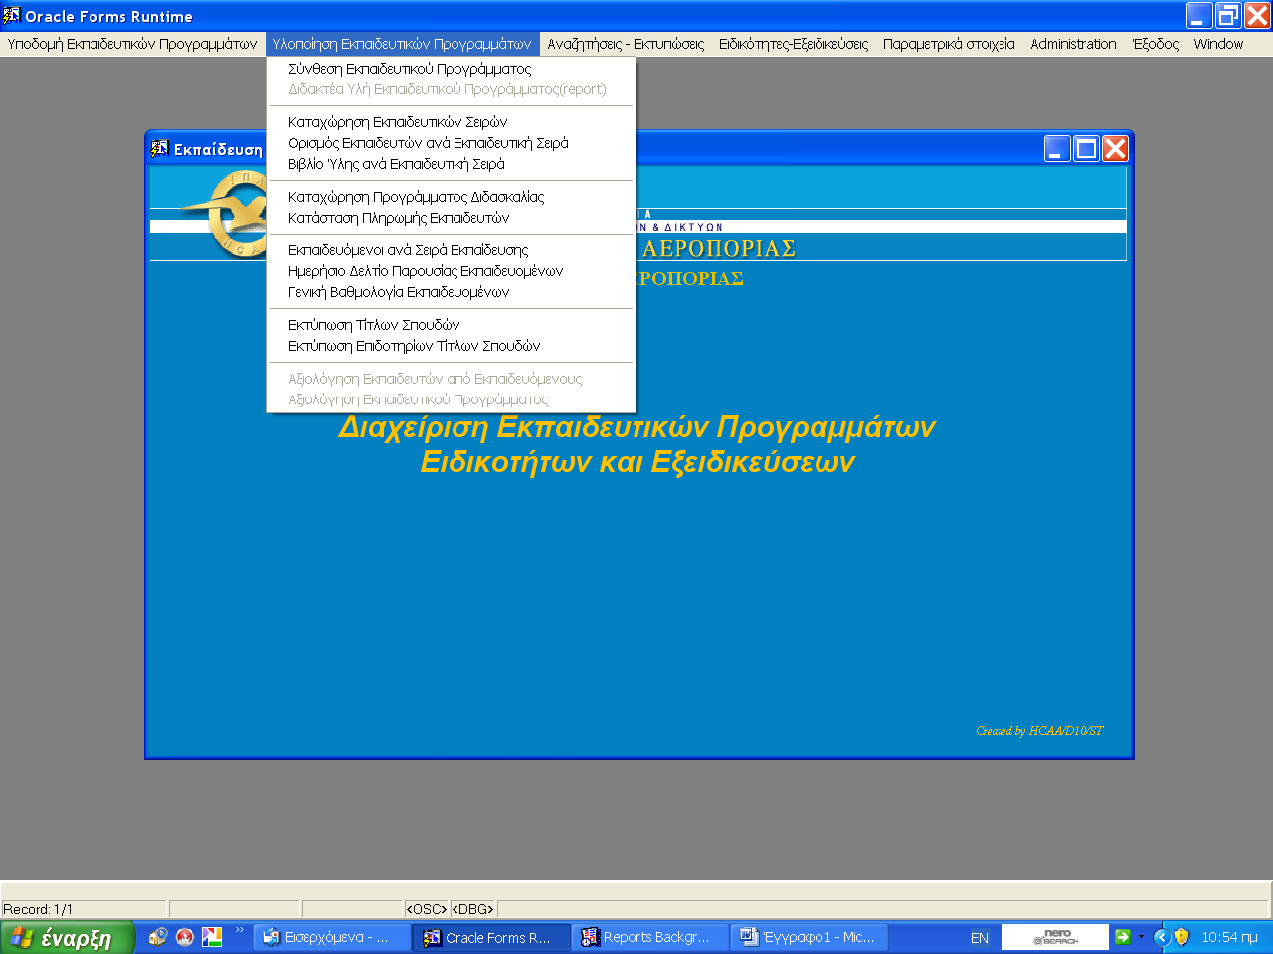

1. Σύνθεση εκπαιδευτικού προγράμματος
Η εφαρμογή δίνει την δυνατότητα της διαμόρφωσης της εκπαιδευτικής ύλης επιλέγοντας ένα Εκπαιδευτικό Προγράμματα από τα ήδη καθιερωμένα σε προηγούμενη επιλογή , μία ή περισσότερες ενότητες, ένα ή περισσότερα μαθήματα και ένα ή περισσότερα κεφάλαια.
Ένα εκπαιδευτικό πρόγραμμα μπορεί να εμπεριέχει οποιαδήποτε ενότητα ή ενότητες, σε κάθε ενότητα μπορεί να εμπεριέχεται οποιοδήποτε μάθημα ή μαθήματα και σε κάθε μάθημα 1 ή περισσότερα από τα κεφάλαια που αντιστοιχούν στο μάθημα με τις επιθυμητές ώρες διδασκαλίας, έτσι ώστε ο χρήστης να διαμορφώνει την δομή της ύλης για κάθε εκπαιδευτική σειρά.
Αυτή η δομή της ύλης ακολουθεί το αίτημα της κάθε αρμόδιας διεύθυνσης για υλοποίηση εκπαιδευτικού προγράμματος.

2. Καταχώρηση Εκπαιδευτικών Σειρών
Καταχωρούνται οι Εκπαιδευτικές Σειρές που αντιστοιχούν στο κάθε Εκπαιδευτικό Πρόγραμμα.

3. Ορισμός Εκπαιδευτών ανά Εκπαιδευτική Σειρά
Επιλέγονται εκπαιδευτές (τακτικοί και αναπληρωτές), από τους εξουσιοδοτημένους ανά μάθημα, για τα μαθήματα που έχουν οριστεί στην Σύνθεση του Εκπαιδευτικού Προγράμματος.

4 Βιβλίο Ύλης ανά Εκπαιδευτική Σειρά.
Εκτυπώνεται το Βιβλίο Ύλης της συγκεκριμένης Εκπαιδευτικής Σειράς, στην μορφή του εντύπου που προβλέπεται από το εγχειρίδιο λειτουργίας της ΣΠΟΑ.

5. Καταχώριση Προγράμματος Διδασκαλίας
Διαμορφώνεται το Πρόγραμμα διδασκαλίας (Μάθημα –Εκπαιδευτής ανά ημέρα και ώρα διδασκαλίας) και εκτυπώνεται στην μορφή του εντύπου που προβλέπεται από το εγχειρίδιο λειτουργίας της ΣΠΟΑ.

6. Καταστάσεις Πληρωμής Εκπαιδευτών
Από τις πληροφορίες που έχουν καταχωρηθεί στο πρόγραμμα διδασκαλίας διαμορφώνονται αυτόματα οι μηνιαίες καταστάσεις πληρωμής εκπαιδευτών και εκτυπώνεται στην μορφή του εντύπου που προβλέπεται από το εγχειρίδιο λειτουργίας της ΣΠΟΑ.

7. Εκπαιδευόμενοι ανά Εκπαιδευτική Σειρά – Παρουσιολόγια – Πίνακες βαθμολογίας.
Η επιλογή των εκπαιδευομένων γίνεται από μία λίστα που περιέχει όλο το προσωπικό της ΥΠΑ καθώς και τους «Εκπαιδευόμενους εκτός ΥΠΑ» που έχουν καταχωρηθεί στην Εφαρμογή από το menu “Παραμετρικά στοιχεία – Εκπαιδευόμενοι εκτός ΥΠΑ».
Έχοντας καταχωρίσει εκπαιδευόμενους στην εκπαιδευτική σειρά δίνεται η δυνατότητα εκτύπωσης των παρουσιολογίων και πινάκων βαθμολογίας, στην μορφή των εντύπων που προβλέπονται από το εγχειρίδιο λειτουργίας της ΣΠΟΑ.

8. Εκτύπωση τίτλων σπουδών
Εκτυπώνονται οι τίτλοι σπουδών για το επιλεγμένο εκπαιδευτικό πρόγραμμα και την επιλεγμένη εκπαιδευτική σειρά, στην μορφή του εντύπου που έχει οριστεί στην καθιέρωση του εκπαιδευτικού προγράμματος.

6. Αξιολόγηση Εκπαιδευτικού Προγράμματος και Εκπαιδευτών.

Αναζητήσεις - Εκτυπώσεις

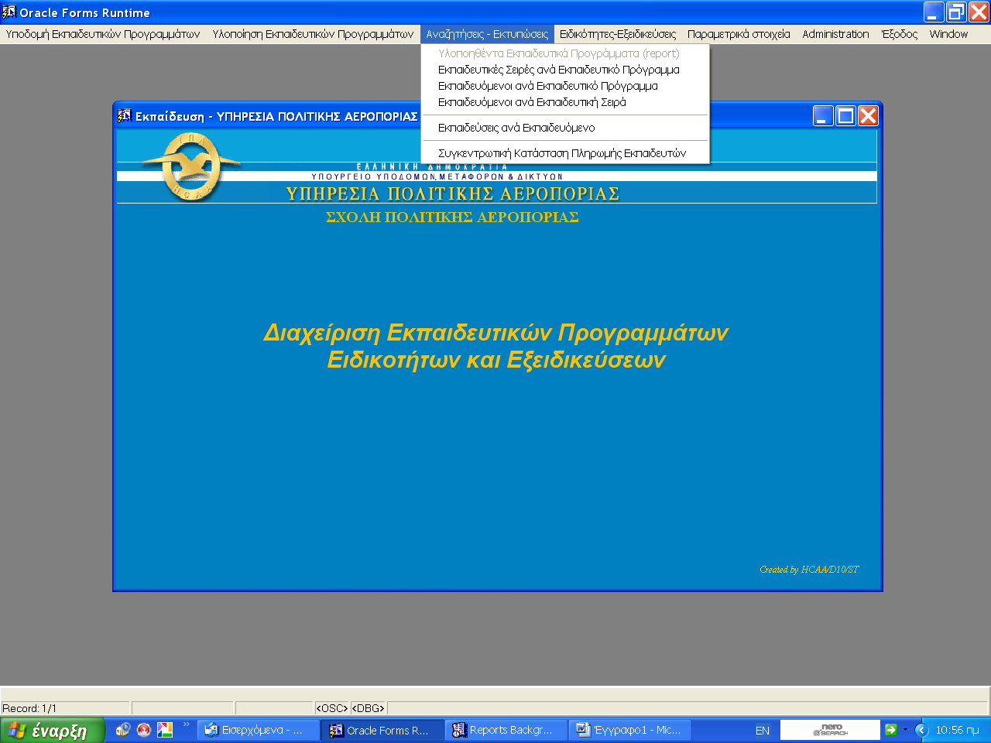

1. Υλοποιηθέντα Εκπαιδευτικά Προγράμματα

2. Εκπαιδευόμενοι ανά Εκπαιδευτικό Πρόγραμμα

3. Εκπαιδευόμενοι ανά Εκπαιδευτική σειρά

Αναζητούνται και εκτυπώνονται πληροφορίες από την βάση με τα αντίστοιχα κριτήρια.
Εδώ έχουμε συγκεντρώσει αναζητήσεις γενικού ενδιαφέροντος. Οι περισσότερες φόρμες της εφαρμογής είναι φόρμες Καταχώρησης και Αναζήτησης, και έχουν επιλογή εκτύπωσης.

4. Συγκεντρωτική Κατάσταση Πληρωμής Εκπαιδευτών
Η επιλογή δίνει συγκεντρωτική πληροφορία των καταστάσεων πληρωμής ανεξαρτήτως κλάδου και τμήματος ΣΠΟΑ, για επιλεγμένο χρονικό διάστημα για να καλύψει ανάγκη της Δ11. Πρέπει να τονιστεί ότι η πληροφορία αντλείται από τις καταστάσεις πληρωμής και όχι από τον ορισμό εκπαιδευτών.

-Ειδικότητες - Εξειδικεύσεις

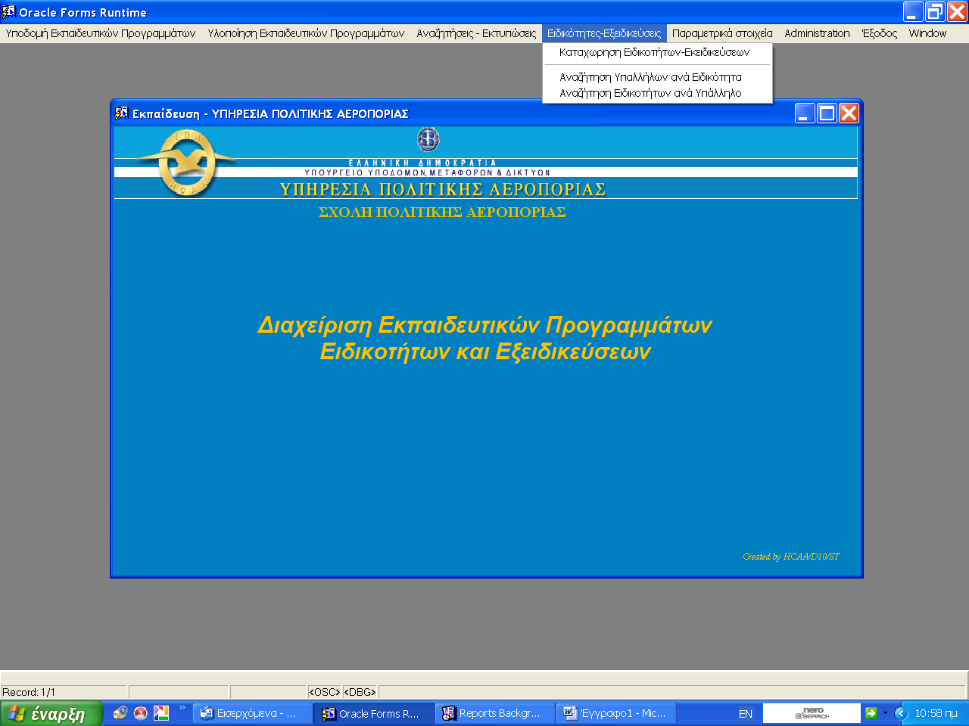

1. Καταχώρηση ειδικοτήτων – εξειδικεύσεων.
Η επιλογή δίνει την δυνατότητα καταχώρησης ειδικοτήτων και εξειδικεύσεων, που αντιστοιχούν σε έναν ή περισσότερους κλάδους, και την επιλογή υπαλλήλων από τους αντίστοιχους κλάδους στην κάθε Ειδικότητα – Εξειδίκευση.

2. Αναζήτηση Υπαλλήλων ανά ειδικότητα.
Αναζητείται και εκτυπώνεται Στοιχεία Υπαλλήλων με κριτήριο την ειδικότητα και την εξειδίκευση.

3. Αναζήτηση Ειδικοτήτων ανά Υπάλληλο.
Αναζητιούνται και εκτυπώνονται οι Ειδικότητες και εξειδικεύσεις που έχουν καταχωρηθεί σε κάθε υπάλληλο..

Παραμετρικά στοιχεία

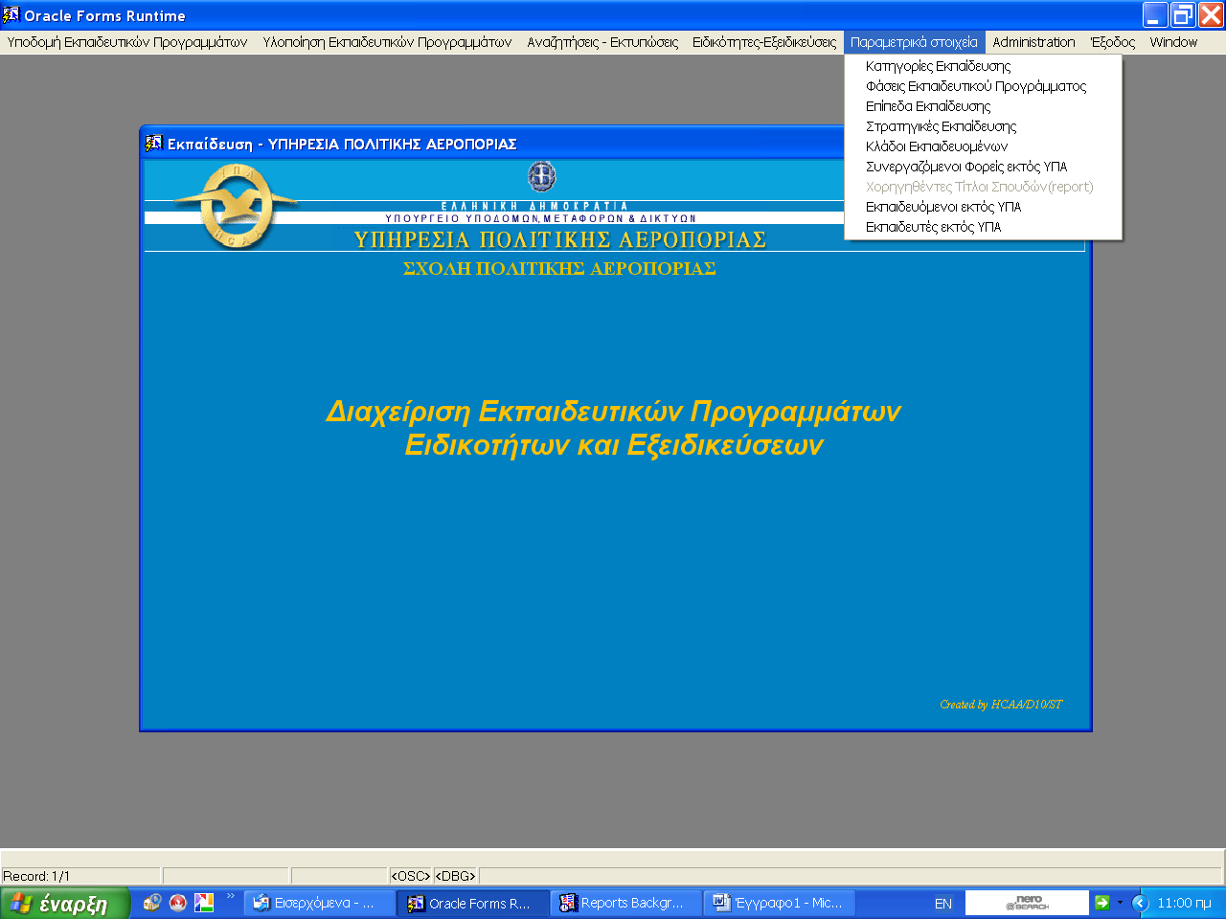

1. Κατηγορίες Εκπαίδευσης
2. Φάσεις Εκπαιδευτικού προγράμματος
- Επίπεδα Εκπαίδευσης
- Στρατηγικές Εκπαίδευσης
- Συνεργαζόμενοι φορείς εκτός ΥΠΑ
- Εκπαιδευόμενοι Εκτός ΥΠΑ
- Εκπαιδευτές εκτός ΥΠΑ
Σε κάθε μία από τις παραπάνω επιλογές καταχωρούνται εγγραφές για να είναι διαθέσιμες στα πεδία που συμπληρώνονται από πλήκτρα επιλογής στις φόρμες της εφαρμογής.

Administration

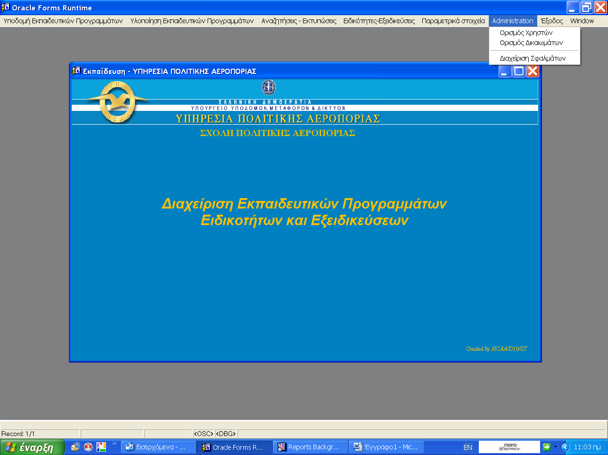
1. Ορισμός Χρηστών
2. Δικαιώματα χρηστών
3. Διαχείριση σφαλμάτων

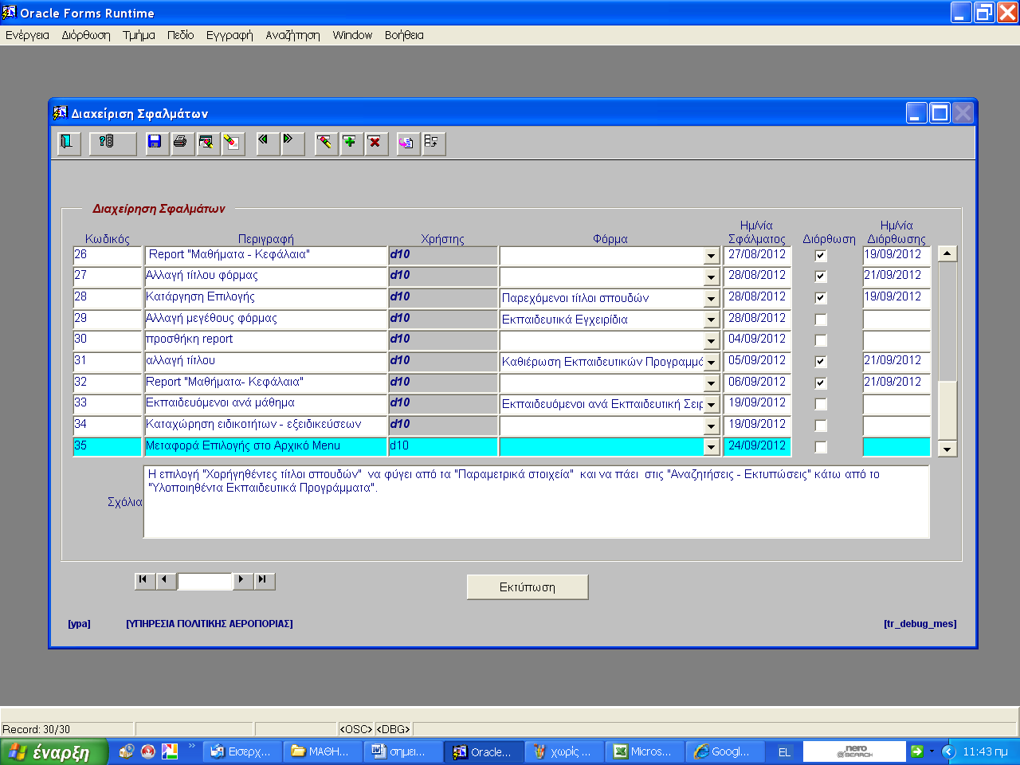

Καταχωρούνται από τους χρήστες οι ανάγκες για αλλαγές και βελτιώσεις της εφαρμογής.
ΠΩΣ ΚΑΤΑΧΩΡΩ ΤΟ ΠΡΟΓΡΑΜΜΑ ΔΙΑΔΑΣΚΑΛΙΑΣ

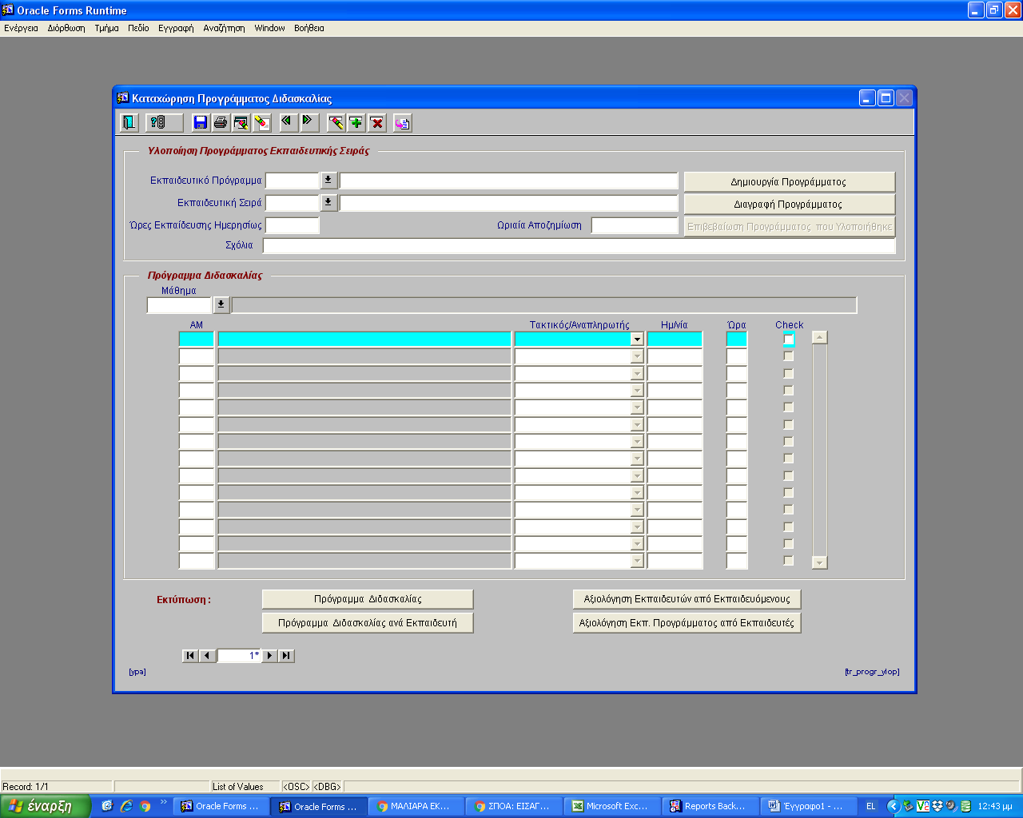

- Επιλέγω καταχώρηση προγράμματος διαδασκαλίας
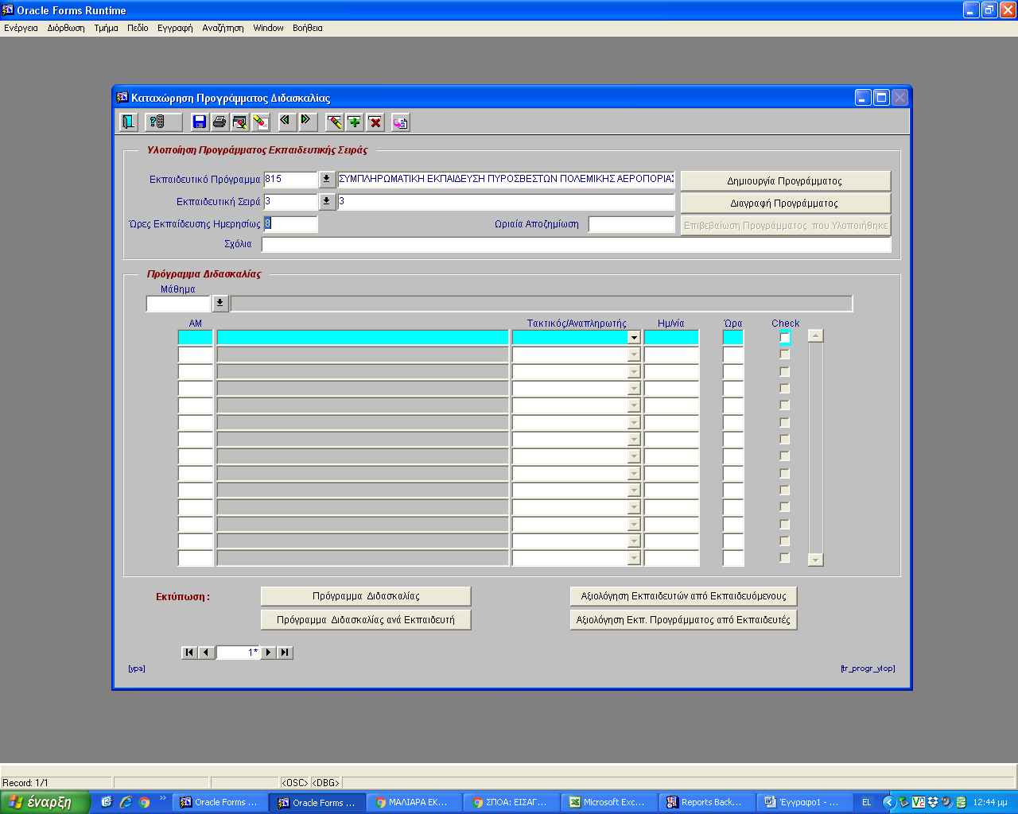
- Καταχωρώ εκπαιδευτικό πρόγραμμα (χωρίς F7 –F8) , Εκπαιδευτική Σειρά και Ώρες Εκπαιδευσης ημηρεσίως.
- Πατάω F10 για να σώσω.(αντιστοιχεί τις ώρες διδασκαλίας στο Πρόγραμμα- Σειρά)
- Πατάω το πλήκτρο Δημιουργία Προγράμματος (δημιουργεί όλους τους δυνατούς συνδιασμούς Εκπαιδευτών – ωρών διδασκαλίας)

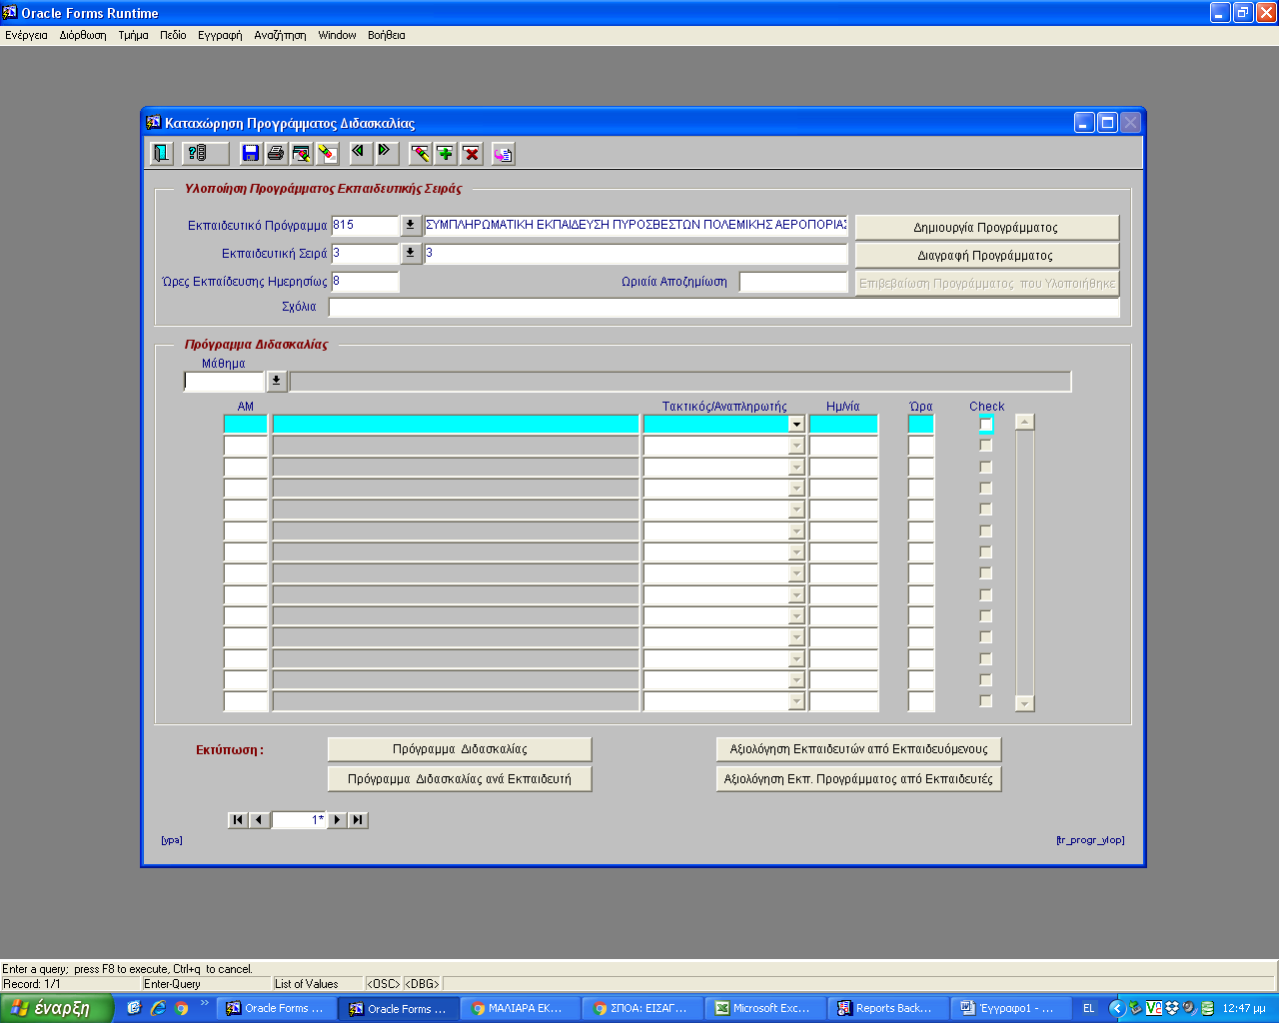

5. Κάνω clik στο Μάθημα , πατάω F7, επιλέγω μάθημα και πατάω F8.

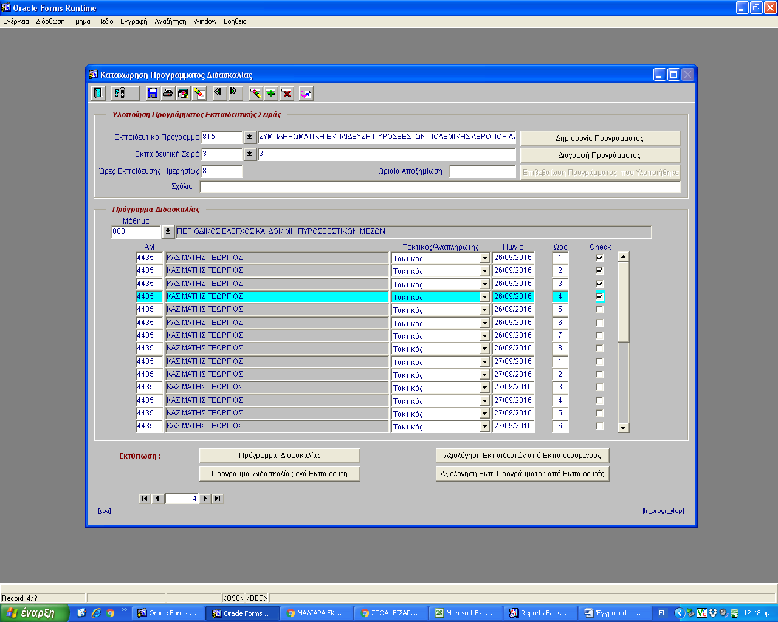

- Μου εμφανίζει για το συγκεκριμένο μάθημα όλους τους δυνατούς συνδιασμούς τακτικών και αναπληρωτών εκπαιδευτών και ωρών διδασκαλίας.
- Στην στήλη Check, επιλέγω διδασκτικές ώρες.
- Πατάω F10 για να αποθηκεύσω.

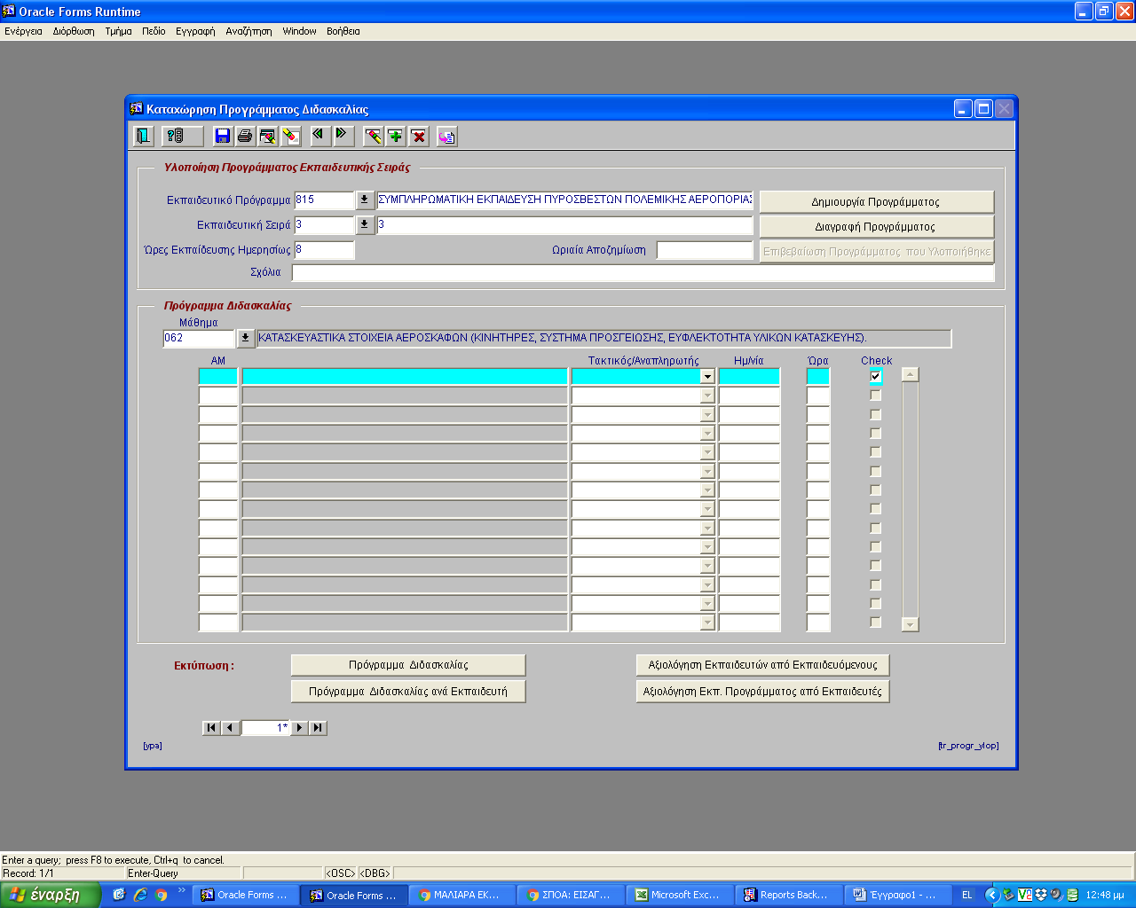

Μπορώ να κάνω αναζήτηση με F7 - F8 με κριτήρια : μάθημα - ημερομηνία ή μάθημα –check ή ημερομηνία check ktl.

Με το πλήκτρο «Προγραμμα Διδασκαλίας» βλέπω στην οθόνη μου το πρόγραμμα (όσο έχω φτιάξει) και μπορώ να το εκτυπώσω.

